Bundesamt für Strassen (ASTRA)
Filiale Zofingen
Herr Hanspeter Hofmann
Brühlstrasse 3
Entwurf
19.12.14
4800 Zofingen

Muttenz, 12. Dezember 2014 / SR
K:\9000\9246_FCh_EP_Sissach-Eptingen\P100_Projektschluessel\P120_Internes_Kostenmanagement\Nachtragsofferten\N07\19 12 14 - NO-7-Mehrleistungen - 10 12 14 erg Shd 2014 12 12.docx

N02, EP Sissach – Eptingen (SIEP),
TP 1 Tunnel/Geotechnik, TP2 Trasse/Umwelt, TP3 Kunstbauten
NO7: Auftragsanpassung Phase MK/AP

Sehr geehrte Herr Hofmann

Anlässlich der Projektsitzung vom 22.09.2014 und 03.12.2014 haben wir auf die diversen Veränderungen bezüglich Mehraufwand aufmerksam gemacht. Aus der Grundlagenbearbeitung, Einarbeitung, Zustandserfassung, Vertiefung der Grundlagen, dem Einstieg in die MK-Phase, der Phasenbearbeitung, der diversen Variantenklärungen, Verlängerung der Bearbeitungszeit, etc. hat das Projekt diverse Veränderungen erfahren.

Mit den Nachtragsofferte Nr. 1 bis 6 haben wir einen grossen Teil der im Bereich der objekt- und fachbereichsspezifische Veränderungen angemeldet. Genehmigt sind aktuell die Nr. 1 bis 5.

Der vorliegende Nachtrag beinhaltet
- weitere objekt- und fachspezifische Zusatzleistungen
- organisatorische Zusatzleistungen
und gibt einen Überblick über die gesamte Phase MK/AP inklusive einer Abschätzung der bis Phasenende (ca Juni 2015??) zu erbringenden Mehrleistungen. Zudem zeigt er den Stand per Ende Oktober 2014 anhand der effektiv rapportierten Leistungen auf.

Grundlagen
- Diverse Projektsitzungen und Projektfachsitzungen
- Honorarofferte / Vertrag TP1 - TP3, Nr. 070017/000025 vom 20. Juni 2013
- Nachtrag 04 (Auftragsanpassung) und 05 (nichtlineare Berechnung) und 06 (Teil Tunnel)
- Fachhandbuch
- SIA 103

Objekt- und fachspezifische Zusatzleistungen
Die nachfolgende Punkte beinahlten ergänzend zu den NO 1 bis 6 weitere objekt- und fachspezifischen Zusatzleistungen.

TP 2 / Trasse-Umwelt
- Verkehrsführungsvarianten
Die Verkehrsführung wurde mit zusätzlich von der FU gewünschter Aufarbeitung erstellt und in diversen Plänen dargestellt. Bei dieser Position ist für die Prüfungen in den Monaten Juni – September Mehraufwand entstanden.

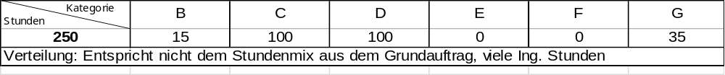
- Überprüfung der AP-Struktur
Während der abschliessenden Aufarbeitung des AP SiEp wurden von der FU die bereits fixierte Zusammenstellung des Dossiers wiederum, als Folge von neusten Erkenntnissen, in Frage gestellt.

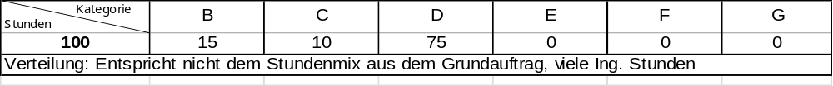

TP 3 / Kusntbauten

- Variantenstudium, Massnahmenkonzept Deckbelagsersatz Brücken
Der Entscheid seitens des ASTRA auf sämtlichen Brücken der Stammlinie einen lärmmindernden Deckbelag einzubauen, erforderte hinsichtlich des Belagsersatzes eine differenzierte Betrachtung bei jeder einzelnen Brücke. Varianten, Kosten und Risiken wurden in einem umfassenden Faktenblatt an der PFS vom 16.06.2014 abgegeben und diskutiert. Die Erstellung des Faktenblatts und die dafür notwendigen Abklärungen und Besprechungen ergaben einen zusätzlichen Aufwand. Im EK II war ein Ersatz des Deckbelags „nur“ bei den Brücken Lindenacker (Obj. 1.405.1+2) und Zunzgen (Obj. 1.406.1+2) vorgesehen -jedoch nicht durch einen lärmarmen Belag.
Der anschliessende Projektierungsaufwand für die Phase MK erforderte bei allen Arbeitsschritten einen zusätzlichen Aufwand (Bei der Ausarbeitung der Massnahmen, bei der Ermittlung der Kostenermittlung, bei der Planung der Bauetappe und temporären Verkehrsführungen, bei der Risikoanalyse, bei der Erstellung des Syntheseberichts und des synoptischen Plans etc.)
Der Entscheid der Fachunterstützung bei den Brücken Lindenacker (Obj. 1.405.1+2) und Zunzgen (Obj. 1.406.1+2) sowie bei der Unterführungen Rampe AS Sissach (Obj. 1.662.1+2) der Deckbelagseinbau im Hocheinbau vorzusehen, erforderte einen weiteren zusätzlicher Aufwand. Dies, insbesondere hinsichtlich dem, mit dem Hocheinbau verbundenen, notwendigen Ersatz der Fahrbahnübergangskonstruktionen auf Niveau des neuen Deckbelags. Im EK II war kein Ersatz der erwähnten Fahrbahnübergangskonstruktionen vorgesehen.

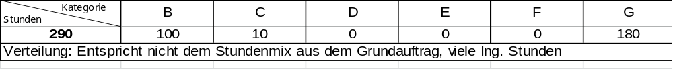
- Beurteilung Deformationsmessungen
Im EK wurde bei den Brücken nicht auf vorhandene Setzungen oder Deformationen hingewiesen. Auch wurden dem EK bzw. den Offertunterlagen keine Setzungs- oder Deformationsmessungen oder eine Beurteilung von Messreihen beigelegt. Im Frühjahr 2014 im Auftrag des ASTRA durchgeführte Messungen zeigten jedoch, dass eine zumindest qualitative Beurteilung der beobachteten Deformationen erforderlich ist. Um eine Aussage über den Einfluss der vorhandenen und zu erwartenden Setzungen auf die Tragwerke der Brücken machen zu können, waren z.T. auch zusätzliche rechnerische Abklärungen erforderlich. Letzteres bei den Brücken Lindenacker (Obj. 1.405.1+2) und Zunzgen (Obj. 1.406.1+2).

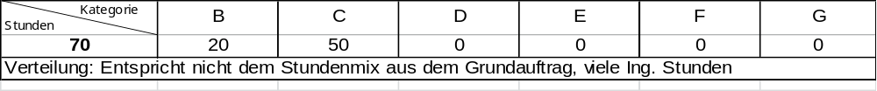
- Massnahmenkonzept Instandsetzung Brückenlager, Massnahmen FBÜ-Nord Obj. 1.421
Die Auswertung der Inspektionsberichte der Brückenlager zeigte, dass an den Brückenlagern Instandsetzungs-, Erneuerungs- und z.T. auch Verstärkungsmassnahmen erforderlich sind. Insbesondere bei der Brücke Lindenacker erforderte eine notwendige Verstärkung der Brückenlager (horizontale Sicherung der Brückenlager auf den Stützen) einen grösseren zusätzlichen Aufwand. Im EK war keine Verstärkung dieser Brückenlager vorgesehen.
Mit der Überprüfung der Lager wurde auch festgestellt, dass beim FBÜ-Nord der Brücken Eptingen (Obj. 1.421.1+2) Probleme vorhanden sind, welche im Sinne von Sofortmassnahmen behoben werden mussten. Diesbezüglich war nebst diversen Telefonaten und E-Mails auch eine Besprechung (auf Einladung der NSNW AG) beim Werkhof Sissach erforderlich, bei welcher wir beratend zur Verfügung standen.

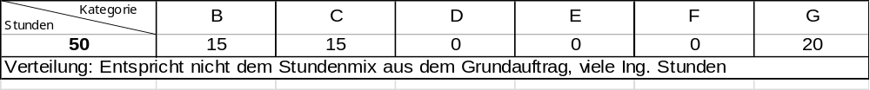
- UNT AS Diegten Objekt 1.683.1 / .2: Vorgehenskonzept Setzungen beim nördlichen Widerlager
Für die UNT AS Diegten sind im EK II keine Massnahmen vorgesehen. Im Rahmen des MK wurde entschieden, das Brückenbauwerk einer Zustandsüberprüfung inkl. statischer Überprüfung zu unterziehen.
Im Zusammenhang mit der Auswertung der im 2014 durchgeführten vermessungstechnischen Überwachung musste das Tragwerk vertieft analysiert werden, aufgrund der erkannten kontinuierlichen Setzungen beim Widerlager Nord.
Als Grundlagen für den Entscheid des ASTRA bzgl. der Setzungen wurde im Rahmen des MK ein umfassendes Vorgehenskonzept erarbeitet. Im Dokument wurde einerseits der Einfluss der vorhandenen Setzung auf das gesamten Tragwerks aufgezeigt, anderseits wurden die möglichen Massnahmen zur Schadensbegrenzung bzw. zur Schadenselimination beurteilt. Zur Erstellung des Dokumentes mussten zusätzliche statischen Berechnungen, Besprechungen mit den Geologen, Studie der Bauwerksaktien, vertiefte Auswertungen und Darstellungen der Vermessungsaufnahmen (inkl. Lager, FBÜ), Begehungen, vorgenommen werden. Um die Schadenursache abzuklären, wurden ergänzende geotechnischen Untersuchungen beantragt.
Die Leistungen im Zusammenhang mit der Organisation, Auswertung der geotechnischen Bodenuntersuchungen werden mit dem separaten Mandat der Geologen PNP entschädigt. Weitere zusätzlichen Leistungen des Bauingenieurs für die Tragwerksanalyse und Massnahmenplanung (Brückenanhebung, Lagerersatz, allf. Massnahmen am Widerlager oder Böschung, etc.) können erst nach Auswertung der Ergebnisse der Bodenuntersuchungen geschätzt werden.

- BSA-Integration würde ich hier streichen, gehört eher zu organisatorische Leistungen (ist dort auch aufgeführt)
Der Eingang der BSA-Informationen von Dritten hat sich immer wieder verzögert, es sind Stückwerke eingegangen, etc. Dieser Umstand hat zur Folge, dass die Einarbeitungen dieser Unterlagen im Zeitraum Juni bis zur Abgabe Mehraufwand zur Folge hatte.

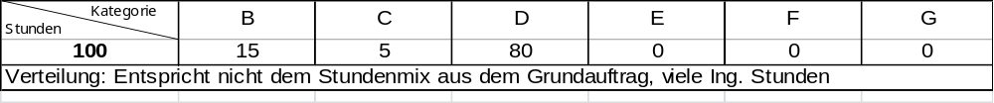

Übergeordnet

- Präsentation für die FU
Als Startschuss für die Prüfung der FU musste für den 23.10.14 eine Präsentation erstellt werden, welche das Projekt beschreibt und den Aufbau des Dossier darstellt. Diese Präsentation gilt aus unserer Sicht als zusätzliche Leistung.

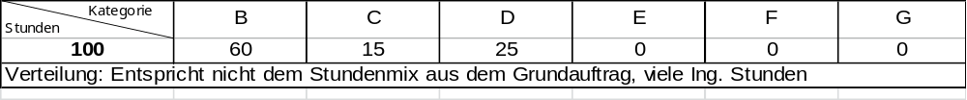

Nachfolgend sind die Leistungen gemäss der vorhergehenden Beschreibung zusammengestellt:
Achtung: Reihenfolge habe ich noch nicht angepasst

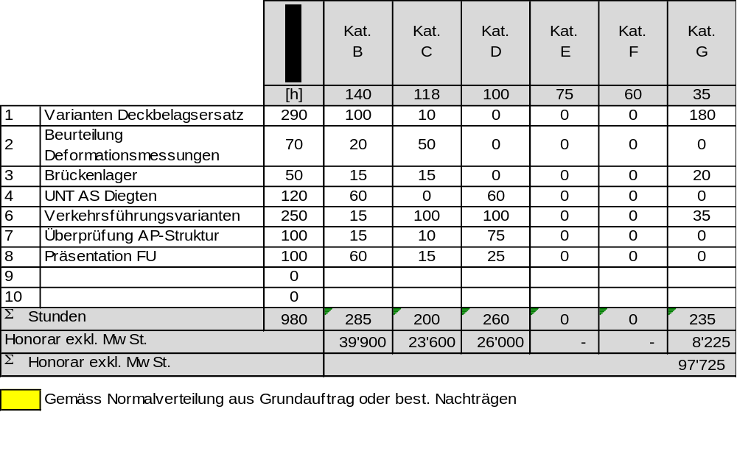

Zusammenstellung der bisherig genehmigten und eingereichten Nachträge:

- Bereits genehmigte, resp. eingereichte Nachträge
(N01, 2a, 2b, 3, 4, 5 und 6): 7‘095 h resp. 723‘485 CHF
- Nachtragsanteil für Objekt- und fachliche Zusatzleistungen: 980 h resp. 97‘725 CHF

Total Nachtrag N01-6 und objekt- u. fachliche Zusatzleistung: 8‘075 h resp. 821‘210 CHF

Kalkulation ist falsch. Mit Berücksichtigung von 980 h (ohne BSA) ergeben sich 8075h. Zudem muss dies auch in der Tabelle Honorarschätzung über die Zeit integriert werden (dort ist übrigens zugehörig zu den 7‘095h ein Betrag von 723‘485.- aufgeführt) und bei der Differenzrechnung unter Kap 4 berücksichtigt werden.

4. Organisatorische Zusatzleistungen
Die Bearbeitung der Phase MK/AP hat bis zur voraussichtlichen Genehmigung im Juni 2015? über 2 ½ Jahr angedauert. Dabei ist eine Vielzahl an Projektleitungsaufgaben angefallen. Von diesen Projektleitungsaufgaben sind einerseits der PL-Bau und PL-Stv.-Bau und die verschiedenen PL der TP 1 – 3 betroffen. Zusätzlich sind auch weitere unterstützende Einsätze, dabei besonders exemplarisch die Tätigkeiten von A. Alt und C. Boeglin zu erwähnen, welche ihren Teil für die organisatorischen Tätigkeiten beitrugen.

Diese Leistungen wurden zusätzlich zu den unter Kap 3 aufgeführten objekt- und fachspezifischen Leistungen erbracht. Sie lassen sich folgenden beiden Hauptursachen zuordnen:
A) Verlängerung der Projektdauer
B) Projektleitung, Schnittstellenmanagement, Koordination und Kommunikation

Aus Beilage 1 ist ersichtlich, dass die Differenz zwischen effektiver Leistungserbringung (inklusive Prognose bis Phasenende ca 21‘500h) und der Summe aus den Leistungen Grundvertrag und objekt-/fachspezifischen Zusatzleistungen (17‘675h) 3‘825h beträgt. Dieser Leistungsumfang ist den organisatorischen Zusatzleistungen zuzuordnen.

Zu A) Verlängerung der Projektdauer
Gegenüber dem Grundvertrag hat sich die Projektdauer mehr als verdoppelt (29 Monate gegenüber 13 Monaten). Die Verlängerung ist nicht auf Verzögerungen im Ablauf zurückzuführen. Vielmehr musste die Vielzahl von Projektanpassungen und –erweiterungen - teilweise mit tiefgreifenden Konsequenzen - analysiert, erarbeitet, beantragt und in das Gesamtprojetk integriert werden. Daraus erhöhte sich zum einen die Anzahl der Sitzungen. Zum andern mussten Terminpläne und Kosten immer wieder angepast werden.

A1) Sitzungen (Kalkulation in Hinterhand haben oder gar mitliefern , gilt für alle Pte) 1‘500h
Mit der Verlängerung hat sich die Anzahl der Sitzungen (PF-S, P-S, Diverse Sitzungen mit FU, Kanton, NSNW, IG-Sitzungen, Fachteaminterne Sitzungen) erhöht. Die Mehrleistungen umfassen Sitzungsvorbereitung, Präsentationen, Arbeitspapiere, Anträge, Teilnahme, Protokollierung und Auswertung.

A2) Terminplanung 300h
Zeitliche Planung der Projektänderungen, prüfen der sich daraus ergebenden Abhängigkeiten, mehrmalige Aktualisierung der Terminprogramme

A3) Budgetmeldungen, Kostenprognosen 100h
Die Kosten mussten jeweils angepasst und periodisch rapportiert werden

Zu B) Projektleitung, Schnittstellenmanagement, Koordination und Kommunikation

B1) Integration der Projekterweiterungen und –anpassungen in Gesamtprojekt
Die Projektveränderungen müssen auf ihren Einfluss auf das Gesamtprojekt überprüft, deren Konsequenzen für die übrigen Fachbereiche inklusive Bereich BSA erkannt und bezüglich Kosten, Termine, Bauablauf eingearbeitet werden. (Die fachliche Bearbeitung der Projekterweiterungen ist in Kapitel 3 und den früheren NO enthalten)

B2) Schnittstellenmanagement, Kommunikation
Bei derart dynamischen Projekten ist ein nicht zu unterschätzender Aufwand seitens Projektleitung die Sicherstellung, dass alle betroffenen Projektteams sowie auch Dritte (PV BSA) über die Projektveränderungen informiert sind, dass die sich für sie ergebenden Aufgaben richtig verstanden sind bis hin zur Prüfung und fachbereichsübergreifendem Abgleich der Resultate.

B3) Kostenstrukturen
Anpassung der Kostenstrukturen an die Projektveränderungen

B4) Datenmanagement
Boxalino, Datenablage

B5) Rechnungsprüfung Dritter?

B6) Einholen von Offerten?

Eine Aufschlüsselung dieser Tätigkeiten nach Stunden ist praktisch nicht möglich. Aus Erfahrung kann der Umfang der Projektleitungstätigkeit abgeschätzt werden. Dabei ist zu berücksichtigen, dass dieses Projekt alle 3 Fachbereiche enthält (ausgeschrieben waren 2 separate Lose), dass bei einem derart dynamischen Projekt der Anteil der Projektleitungstätigkeit entsprechend höher ist und dass anderseits für die oben beschriebenen Tätigkeiten neben dem PL und PL-Stv auch die TPL und die technischen und administrative Projektassistenz ihren Beitrag liefern.
Während der vertraglich vorgesehenen Zeitdauer erhöht sich die für die Grundleistungen bereits enthaltene Projektleitungstätigkeit um den Anteil aus Zusatzleistungen. Demgegenüber ist während der verlängerten Projektdauer der volle Leistungsumfang der Projektleitungstätigkeit zu berücksichtigen.
Grunddauer: 13 Monate x 25% x 170h 553h
Verlängerung: 16 Monate x 50% x 170h 1‘360h
Total B 1‘913h

Total organisatorische Zusatzleistungen, gerundet 3‘800h

Die Stunden für die organisatorischen Zusatzleitungen setzten sich wie folg zusammen:
Aus den Stundenrapportierungen für diese Leistungen ist von Leistungen auszugehen, welche ausschliesslich in den Kategorien B, C und D angefallen sind. Wir schätzend deren Einsatz in den oben aufgeführten Entstehung auf jeweils 1/3 der angefallenen Stunden.
- Ca. 1/3 von 3‘800h für die Kategorie B 177‘333 CHF
- Ca. 1/3 von 3‘800h für die Kategorie C 149‘467 CHF
- Ca. 1/3 von 3‘800h für die Kategorie D 126‘667 CHF

Total Betrag für organisatorische Leistungen 453‘467 CHF

5. Gesamtbetrachtung

5.1 Nachtrag
Nachtragshonorar Anteil projekt- und fachspezifische Zusatzleistungen 97‘725.00
Nachtragshonorar Anteil organisatorische Zusatzleistungen 453‘467.00
Total Honorar 551‘192.00

Erhöhung Anteil Nebenkosten??

5.2 Stundenansätze

Unter Berücksichtigung dieses Nachtrages verändert sich der durchschnittliche Stundenansatz wie folgt:

- (1‘553‘655 + 551‘192).- / (8‘540 + 8‘075 + 3‘800 + 1‘060??)h =
- 2‘104‘847.-/ 21‘475h = 98.01.-/h

Die 1‘553‘655 CHF sind das Kostendach der Grundofferte und NO (genehmigte NO). Stimmt das wirklich? Dann muss die Kalkulation nochmals angepasst werden.

Unter Einhaltung der vertraglichen Regelungen ist die IG bereit, die Differenz aus dem durchschnittlichen effektiven und berechneten Stundenansatz zu übernehmen.
Der effektive durchschnittliche Stundenansatz ist aus Anhang 1 ersichtlich; er beträgt 102.86 CHF/h. Der durch die IG zu übernehmende Fehlbetrag beträgt somit:

- 21‘475 h x (102.86 – 98.01) = 104‘153.75 CHF

Daraus folgt als effektiver Vergütungsbeitrag für organisatorische Tätigkeit von: Nein, sonst fehlt uns das doppelt

- 506‘000 CHF - 93‘800 CHF = 412‘000 CHF

Das folgende Kapitel hab ich noch nicht angeschaut. Denke wir müssen erst mal die obigen Punkte klären. Bei der Tabelle Honorarabschätzung über die Zeit stellt sich die Frage, ob mit dieser Ausgangslage die Kolonne „effektive Dauer, mit Stunden pro Monat gem Grundofferte“ nicht zu eliminieren ist.

Honorarendkosten über die Zeit, Betrachtung über den Stunden-/Kostenmix
Mit der Honorarabschätzung über die Zeit, welche als Tabelle nachfolgender Seite aufgeführt ist, wird folgendes beschrieben:
- Alle genehmigten Stunden, welche zum Kostendach für den TP1, 2, 3 und sep. dokumentierte Stunden-Cashausschöpfung (NO 1, 2a, 2b, 3, 4 und 5) geführt haben. Dies sind 16‘695 Stunden mit einem Kostendach von 1‘553‘655 CHF und einem Durchschnittlichen Stundenansatz von 93.06 CHF/h
- Eine Hochrechnung der Stunden, basierend anhand der Stundenprognose aus dem Grundauftrag über die neue, effektive Zeit. Dies ergibt 19‘265 Stunden.
- Eine Prognose der effektiv rapportierten Stunden bis Ende Oktober / November 2014 und einer Prognose bis zur Genehmigung im Mai 2015. Diese Betrachtung lässt auf ein Stundenbedarf von 20‘935 Stunden schliessen.
- Die in rot dargestellten Prognosewerte wurden analog vom Grundauftrag übernommen.

Die Betrachtung ergibt drei unterschiedliche Kostendächer…
- Kostendach gem. Grundofferte und NO (genehmigte NO): 1‘553‘655 CHF
- Hochrechnung der Stunden, Stundenprognose gem. Grundauftrag: 1‘792‘876 CHF
- Hochrechnung der effektiv rapportierten Stunden + Prognose: 2‘153‘278 CHF

Effektiver Nachtrag: 2‘153‘278 – 1‘553‘655 = 599‘600 CHF

Diese betrifft eine Stundenerhöhung von: 20‘935h – 16‘695h = 4‘240 h
und eine Anpassung des ZMT aufgrund der komplexeren Bearbeitung.

In den 599‘600 CHF ist der Nachtrag für den Tunnel mit 103‘175 CHF enthalten. Der NO beläuft sich somit auf effektiv 496‘400 CHF. Glaube das stimmt auch nicht.

So würde es etwa aussehen…

Honorarendkosten über die Zeit, Betrachtung über die erbrachten Leistungen (Kosten)

Input aus Deiner Tabelle

Gibt es diese Betrachtung noch?
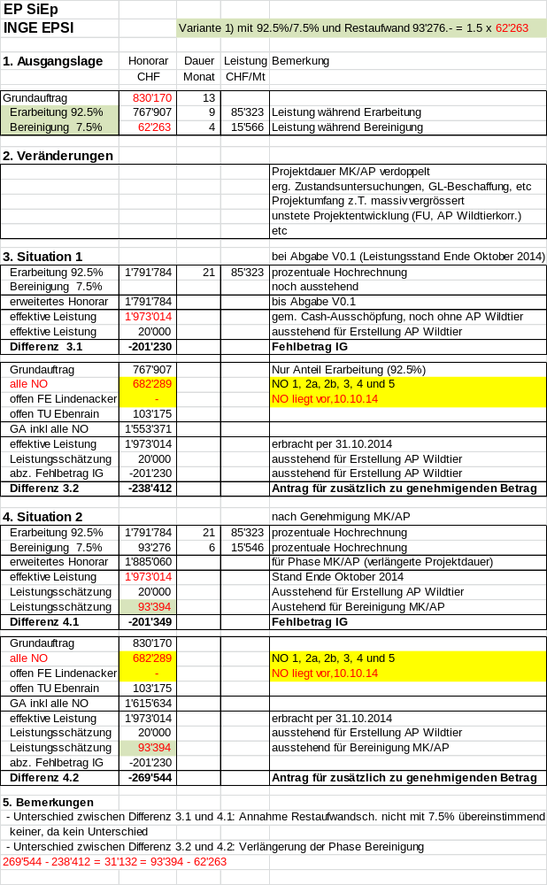

Honorarvorschlag
Aus den Honorarbetrachtungen der Kapitel 3, 4 und 5 unterbreiten wir Ihnen folgenden Nachtrag:

Kapitel 3:
Honorarnachtrag für 484‘200 CHF

Kapitel 4:
Honorarnachtrag für 496‘400 CHF

Kapitel 5:
Honorarnachtrag für ………. CHF

Effektiver Honorarnachtrag 490‘000 CHF

Die Resultierenden der beiden Honorarbetrachtungen liegen in einer sehr ähnlichen Grössenordnung, obwohl diese unterschiedliche Ansätze verfolgen. Den effektiven Nachtrag offerieren wir Ihnen als Mittel der einzelnen Honoradokumentierung.

Gerne besprechen wir unsere Honoraroffere anlässlich einer gemeinsamen Besprechung.

Für weitere Auskünfte steht Ihnen Beat Schädler (Tel. 061 365 24 26) und Stefan Roth (Tel. 061 467 67 83) gerne zur Verfügung.

Freundliche Grüsse

INGE EPSI
Stefan Roth Beat Schädler

